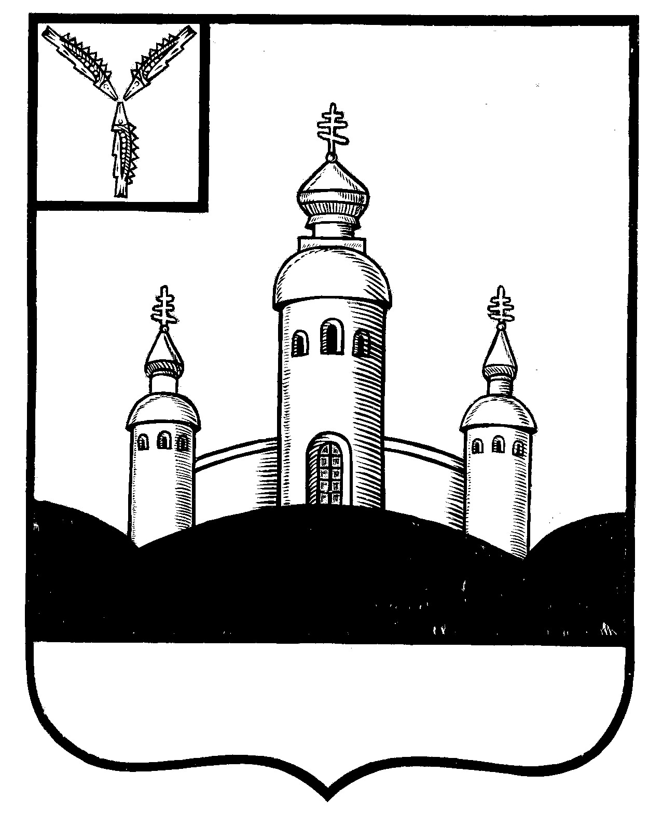
СОВЕТ
ВОСКРЕСЕНСКОГО МУНИЦИПАЛЬНОГО ОБРАЗОВАНИЯ
ВОСКРЕСЕНСКОГО МУНИЦИПАЛЬНОГО РАЙОНА
САРАТОВСКОЙ ОБЛАСТИ

РЕШЕНИЕ

25 сентября 2023 года № 15
с. Воскресенское

О внесении изменений в решение Совета
Воскресенского муниципального образования
№ 7 от 23.05.2019 г. «Об утверждении Положения
«Об организации деятельности старост на территории
Воскресенского муниципального образования
Воскресенского муниципального района
Саратовской области» (с изменениями от 28.01.2020 г.
№ 3, от 25.07.2023 г. № 13)

В соответствии с Федеральным законом от 06.10.2003 N 131-ФЗ "Об общих принципах организации местного самоуправления в Российской Федерации", Федеральным законом от 06.02.2023 г. № 12-ФЗ «о внесении изменений в федеральный закон «Об общих принципах организации публичной власти в субъектах Российской Федерации» и отдельные законодательные акты Российской Федерации», Уставом Воскресенского муниципального образования Воскресенского муниципального района Саратовской области

Совет Воскресенского муниципального образования Воскресенского муниципального района Саратовской области

Р Е Ш И Л:

I.Внести в Положение «Об организации деятельности старост на территории Воскресенского муниципального образования Воскресенского муниципального района Саратовской области», утвержденное решением Совета Воскресенского муниципального образования, (с изменениями от 28.01.2020 г. № 3, 25.07.2023 г. № 13) следующие изменения:
I.I. Пункты 1.2, 1.3, 1.4. Положения изложить в следующей редакции:
«1.2. Староста – лицо, назначенное Советом Воскресенского МО по представлению схода граждан сельского населенного пункта. Староста сельского населенного пункта назначается из числа граждан Российской Федерации, проживающих на территории данного сельского населенного пункта и обладающих активным избирательным правом, либо граждан Российской Федерации, достигших на день представления сходом граждан 18 лет и имеющих в собственности жилое помещение, расположенное на территории данного сельского населенного пункта.
1.3. Староста сельского населенного пункта не является лицом, замещающим государственную должность, должность государственной гражданской службы, муниципальную должность, за исключением муниципальной должности депутата представительного органа муниципального образования, осуществляющего свои полномочия на непостоянной основе, или должность муниципальной службы, не может состоять в трудовых отношениях и иных непосредственно связанных с ними отношениях с органами местного самоуправления.
1.4. Старостой сельского населенного пункта не может быть назначено лицо:
1) замещающее государственную должность, должность государственной гражданской службы, муниципальную должность, за исключением муниципальной должности депутата представительного органа муниципального образования, осуществляющего свои полномочия на непостоянной основе, или должность муниципальной службы;
2) признанное судом недееспособным или ограниченно дееспособным;
3) имеющее непогашенную или неснятую судимость.»;
I.II. Абзац 5 раздела 3 изложить в новой редакции:
- «участвует в заседаниях Совета Воскресенского муниципального образования Воскресенского муниципального района Саратовской области без права голосования при принятии решений;»;
I.III. Пункт 4.3. Положения изложить в новой редакции:
«4.3. Полномочия старосты прекращаются досрочно по решению Совета Воскресенского муниципального образования Воскресенского муниципального района Саратовской области по предоставлению схода граждан сельского населенного пункта, а также в случае:
4.3.1 смерти;
4.3.2 отставки по собственному желанию;
4.3.3. признания судом недееспособным или ограниченно дееспособным;
4.3.4 признания судом безвестно отсутствующим или объявления умершим;
4.3.5. вступления в отношении его в законную силу обвинительного приговора суда;
4.3.6. выезда за пределы Российской Федерации на постоянное место жительства;
4.3.7. прекращения гражданства Российской Федерации либо гражданства иностранного государства - участника международного договора Российской Федерации, в соответствии с которым иностранный гражданин имеет право быть избранным в органы местного самоуправления, наличия гражданства (подданства) иностранного государства либо вида на жительство или иного документа, подтверждающего право на постоянное проживание на территории иностранного государства гражданина Российской Федерации либо иностранного гражданина, имеющего право на основании международного договора Российской Федерации быть избранным в органы местного самоуправления, если иное не предусмотрено международным договором Российской Федерации.
Полномочия старосты сельского населенного пункта прекращаются досрочно по решению представительного органа муниципального образования, в состав которого входит данный сельский населенный пункт, по представлению схода граждан сельского населенного пункта.».
II. Настоящее решение вступает в силу со дня опубликования (обнародования).

Глава Воскресенского
муниципального образования Т.Н. Апполонова

